UC15 - Calcular valor FCT

Formato breve:

O utilizador solicita o valor da sua Frequencia Cardiaca de Trabalho. O sistema questiona qual a frequencia cardiaca em repouso, o FCM e o objetivo de treino (queima de gordura ou trabalhar a capacidade cardiorespiratoria) do atleta. O utilizador disponibiliza a informacao solicitada e o sistema calcula e indica a FCT do atleta.

Formato completo:

Actor primário:

Utilizador do sistema

Partes interessadas e seus interesses:

Clube Desportivo: saber as capacidades fisicas dos seus atletas e respetiva saude.

Atleta: conhecer as suas capacidades fisicas e saude.

Pré-condições:

O atleta tem de estar registado no sistema e ser conhecedor da sua FCR, FCM e IT.

Pós-condições:

O utilizador calcular o valor FCT do atleta.

Cenário de sucesso principal:

1. O utilizador inicia o cálculo da FCT.

2. O sistema solicita o FCM, FCR e objetivo de treino do atleta.

3. O utilizador introduz as informacoes solicitadas.

4. O sistema calcula e mostra o FCM respetivo.

5. O caso de uso termina.

Extensões (ou fluxos alternativos):

1. O utilizador cancela a consulta de valores pagos ao atleta. O caso de uso termina.

2. Dados introduzidos errados ou vazios

a. O utilizador introduz um FCR ou FCM irreal ou impossivel para a condicao humana.

b. O sistema informa o utilizador do problema e permite a reintrodução dos dados solicitados.

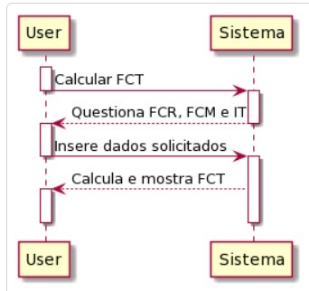

@startuml

activate User

User->Sistema: Calcular FCM

deactivate User

activate Sistema

Sistema-->User:Questiona FCR,FCM e IT

deactivate Sistema

activate User

User->Sistema: Insere dados solicitados

deactivate User

activate Sistema

Sistema-->User:Calcula e mostra FCT

activate User

deactivate Sistema

deactivate User

@enduml